IA pour les femmes dans l’aquaculture AI4WA

- Grainroot
- novembre 17, 2023
- 14:41
- Projets en cours

Résumé du projet
L’aquaculture joue un rôle indispensable dans la subsistance de la population mondiale dans son ensemble, depuis ses différents niveaux de production jusqu’à ses contributions significatives à l’économie. Cependant, il existe un large fossé entre la composition des sexes dans la chaîne de valeur de l’aquaculture, et l’implication des femmes est plus évidente dans les activités post-récolte, qui sont généralement des activités moins rentables. Les hommes, quant à eux, ont tendance à dominer dans les activités de pêche, qui sont généralement plus lucratives. L’adoption de techniques d’intelligence artificielle dans l’aquaculture garantira l’équité, la diversité et l’inclusion des sexes tout en minimisant les préjugés involontaires et en offrant de nombreuses opportunités aux femmes. Le projet se concentrera donc sur l’évaluation et l’analyse des applications des techniques d’IA dans les systèmes d’aquaculture, et sur l’analyse critique du genre dans l’utilisation de l’IA dans les systèmes d’aquaculture, par le biais d’une vaste collecte de données, d’études de cadrage, d’une analyse des lacunes et d’une communication avec les parties prenantes et les décideurs politiques afin d’élaborer des recommandations novatrices.

Zone de mise en œuvre du projet : Nigeria

Nom du chef de projet
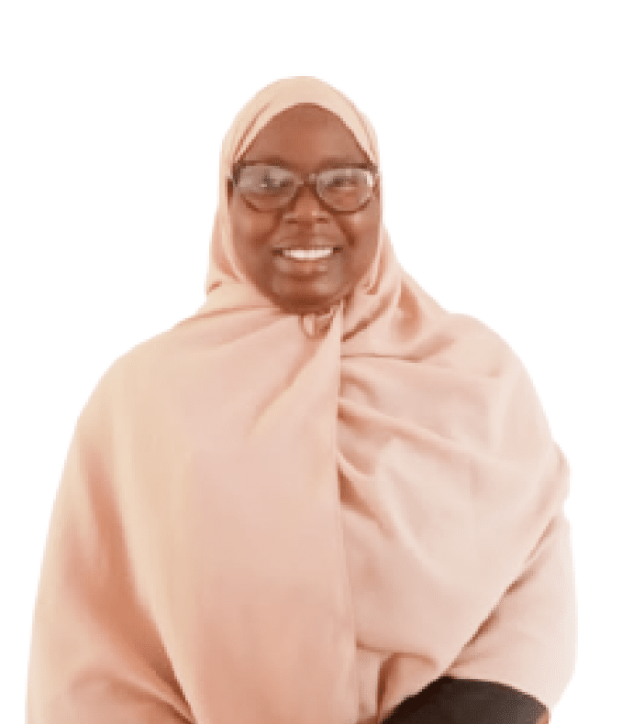
Mutiat Olaitan MOHAMMED
Elle est une joueuse d’équipe proactive et axée sur les résultats, une défenseuse de l’économie circulaire et de la transformation des déchets en richesse. Avec plus de quinze (15) ans d’expérience professionnelle, son expertise couvre les domaines de la microbiologie, de la nanobiotechnologie, de l’enseignement et de la recherche.
Mutiat a une expérience remarquable en matière de participation et de présentation d’articles de recherche sur la valorisation des déchets agricoles. Elle est actuellement coordinatrice par intérim de l’unité de recherche et d’innovation de l’université Summit, à Offa, dans l’État de Kwara, au Nigeria.
Chercheuse , le dévouement de Mme Mutiat à la recherche et à l’innovation en nanobiotechnologie lui a valu d’être reconnue sur la scène nationale et internationale.

Les membres de l’équipe
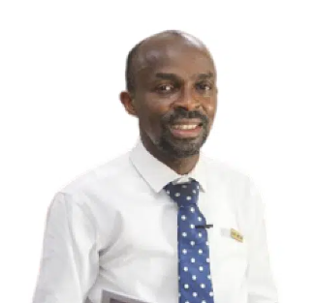
Abiodun Musa AIBINU (PhD),
Il est un “AcadoPreneur” avec plus de 24 ans d’expérience dans le domaine de l’ingénierie mécatronique, de l’enseignement et de la recherche. Il est actuellement vice-chancelier, directeur général et responsable académique de l’université Summit, à Offa, dans l’État de Kwara, au Nigeria, et professeur d’ingénierie mécatronique à l’université fédérale de technologie (FUT), à Minna.
Il était jusqu’à présent directeur du département d’ingénierie mécatronique de l’université fédérale de technologie (FUT) de Minna.
Le professeur Aibinu a participé et remporté plusieurs prix académiques et de recherche lors de diverses expositions internationales et nationales. Notamment, le prix du chercheur prometteur et le prix du meilleur enseignant à l’IIUM Malaisie, le prix de la recherche et du développement de l’armée de l’air nigériane (NAF) en 2017 et en 2019, le prix d’excellence SERVICOM de l’Université fédérale de technologie de Minna . En 2021, il a été l’un des lauréats du prix d’excellence du vice-chancelier. Il a également obtenu plusieurs bourses de recherche à l’intérieur et à l’extérieur du Nigeria. Il est l’auteur et le co-auteur de plusieurs publications dans des revues et conférences locales et internationales.
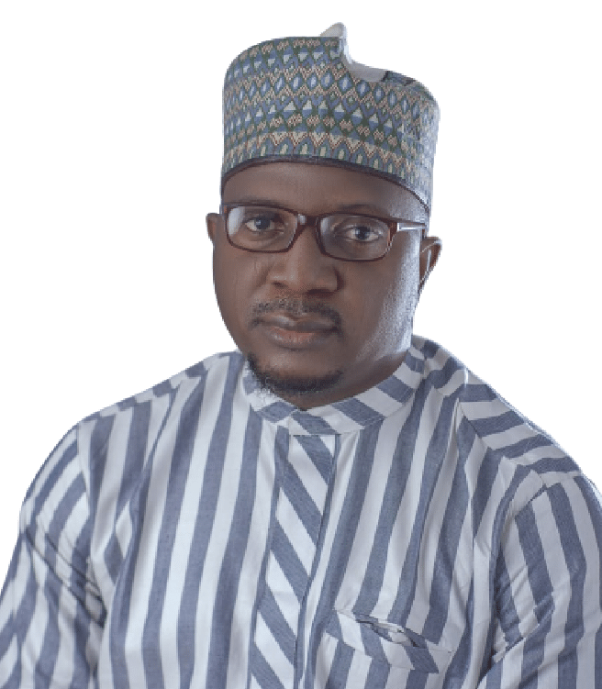
Abdulwaheed MUSA (PhD)
Il est un universitaire qui possède une expérience en matière de recherche, d’enseignement, de conseil et de direction, avec une expertise dans les domaines des communications sans fil, des systèmes d’énergie renouvelable, de l’intelligence artificielle et des technologies émergentes.
M. Musa est directeur du Centre for Artificial Intelligence and Machine Learning Systems (CAMS) et directeur adjoint du Centre for Technical, Vocational and Entrepreneurship Training (CTVET), après avoir été directeur fondateur du Centre for Telecommunication Research and Development (CTRD), Kwara State University (KWASU), Malete.
Nommé pour le prix du meilleur étudiant en doctorat, le Dr Musa est titulaire d’un mini-MBA de l’Institut Tekedia, à Boston, aux États-Unis. Entre février 2017 et janvier 2020, il a été chercheur postdoctoral à l’Institut des systèmes intelligents de l’Université de Johannesburg (l’un des instituts phares et des axes stratégiques qui mènent l’Afrique du Sud et la région africaine vers la quatrième révolution industrielle), où il occupe aujourd’hui le poste d’associé principal de recherche.
Il a obtenu des bourses universitaires, des prix et des subventions de recherche, et a publié plus de soixante (60) articles dans des revues réputées.
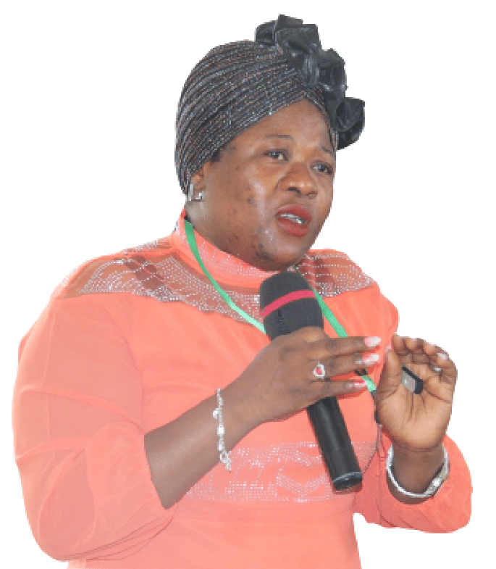
Sakinat FOLORUNSHO (PhD)
Elle est membre de la direction de recherche du Globalization Accessibility Innovation and Care (GAIC), un réseau de recherche qui comprend l’Université de Leiden, l’Université de Tilburg, le Leiden Institute of Advanced Computer Science (LIACS), le Leiden University Medical Center (LUMC), l’Université d’Addis-Abeba et l’Université de Mekelle. Elle est l’ambassadrice nigériane de Women in AI (WAI), chef d’équipe pour IndabaX Nigeria, co-directrice nationale et membre du conseil d’administration du Virus Outbreak Data Network (VODANA) et membre de Women in Music Information Retrieval (WiMIR). Elle est l’auteur et le co-auteur de plus de 50 publications sur l’intelligence artificielle. Elle est experte dans le développement de systèmes d’intelligence artificielle responsables.
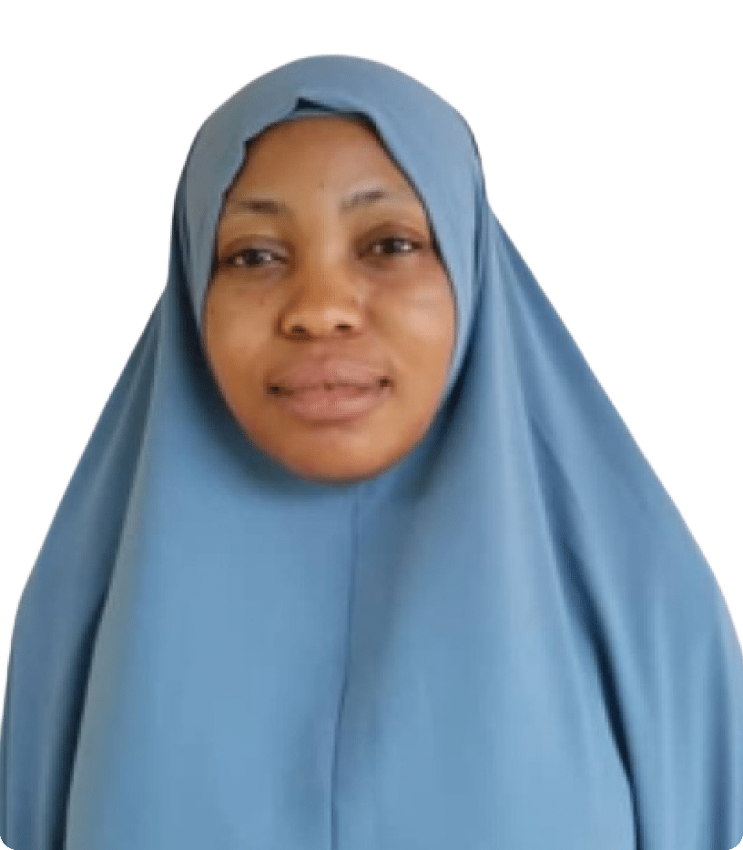
Ganiyat Kemi AFOLABI-YUSUF
Elle est une universitaire et une chercheuse dans le domaine de l’informatique. Elle occupe actuellement le poste de coordinatrice du groupe de recherche sur l’innovation et les sciences avancées à l’université Summit d’Offa, dans l’État de Kwara, au Nigeria. Outre son rôle de coordinatrice, elle est chef d’équipe pour le réseau de science des données au sein de la communauté du campus de l’université Summit d’Offa (SUN, Offa). Ganiyat a obtenu son diplôme d’informatique avec mention très bien à l’université d’Ilorin, au Nigeria. Elle a poursuivi son parcours académique en obtenant un Master of Science avec distinction en informatique, également à l’université d’Ilorin, au Nigeria. Tout au long de sa carrière, Mme Ganiyat a participé activement à diverses associations professionnelles et a occupé des postes de direction à divers titres. Actuellement, elle est membre diplômée du Computer Professional Registration Council of Nigeria (CPN), assume le rôle de coordinatrice du groupe de recherche sur l’innovation et les sciences avancées (IASRG), dirige le groupe de recherche sur l’informatique et l’innovation (CIRG) en tant que chef d’équipe, et est le fer de lance de la communauté universitaire Summit University DSN (SUNO DSN) en tant que chef d’équipe. Elle a remporté plusieurs prix et obtenu plusieurs bourses d’études et subventions.
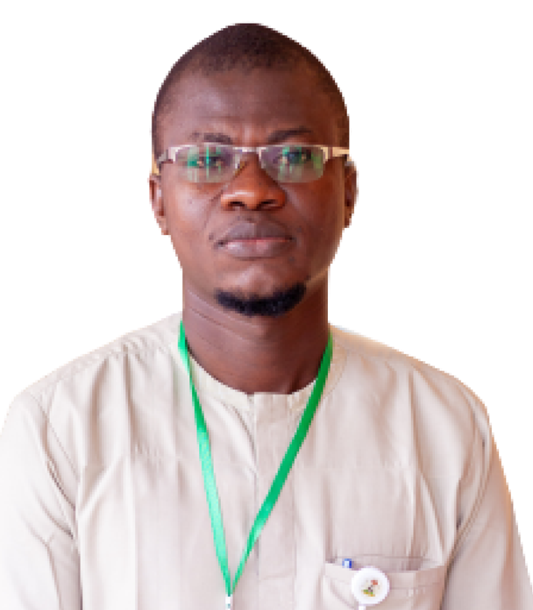
Taliha Abiodun FOLORUNSO
Il est membre du corps enseignant du département d’ingénierie mécatronique de l’université fédérale de technologie de Minna (FUT Minna). Il est titulaire d’un doctorat en ingénierie informatique, avec une spécialisation en intelligence artificielle et en contrôle, obtenu à l’université fédérale de technologie de Minna et d’une maîtrise en mécatronique et en ingénierie du contrôle automatique de la prestigieuse Universiti Teknologi Malaysia (UTM) en Malaisie.
Taliha Abiodun FOLORUNSO possède aussi une licence en génie électrique/électronique de la célèbre Ladoke Akintola University of Technology (LAUTECH) à Ogbomosho, au Nigeria.
Il est actuellement chercheur principal au sein de l’Advanced Engineering Innovation Research Group (AEIRG), (www.aeirg.com.ng), spécialisé dans le contrôle, la robotique, l’automatisation, le développement de systèmes embarqués et l’intelligence artificielle, ainsi que dans l’agriculture de précision. Directeur adjoint du Centre international pour les technologies émergentes (ICET), Université fédérale de technologie, Minna.

Ibrahim Akinola Salawu
Il est chercheur, conférencier, animateur et facilitateur de ressources. Il a obtenu une licence en sciences politiques et en administration publique à l’université Fountain d’Osogbo ainsi qu’une maîtrise à l’université d’Ibadan, au Nigeria.
Il est actuellement chargé de cours au département de sciences politiques de l’université Summit d’Offa, dans l’État de Kwara et coordonne actuellement les activités du département. Ses domaines de recherche comprennent les études sur le genre et les minorités, la démocratie et les élections dans la politique africaine.
Il a également rejoint le groupe de recherche sur l’innovation et les progrès scientifiques de l’université Summit d’Offa et a été un membre actif de la proposition de subvention primée de l’université, financée par l’Académie royale d’ingénierie (RAENG) du Royaume-Uni, sur “l’intelligence artificielle pour les femmes dans les STIM” et le projet AI4WA, financé par GRAIN.

Institution
Summit University, Offa (SUN Offa) ,basé dans l’État de Kwara, au Nigéria, est une institution de premier plan dans le pays, offrant une gamme diversifiée de programmes, avec un accent particulier sur les sciences, la technologie, l’ingénierie et les mathématiques (STIM).
SUN Offa se spécialise notamment dans des domaines tels que l’intelligence artificielle, l’apprentissage automatique, la vision artificielle, la robotique, la cybersécurité, la science des données, la technologie des drones, la technologie des médias et la communication de masse.
L’université s’est engagée en faveur de la diversité des genres et de l’intégration. Avec plus de 60 % de femmes parmi les étudiants et plus de 41 % parmi le personnel féminin, SUN Offa est à l’avant-garde de la promotion de l’équilibre entre les sexes dans l’enseignement supérieur nigérian.
Articles similaires
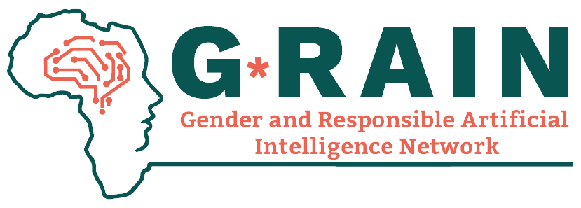
STEM ET EDUCATION : RECHERCHE DES GAPS LIÉS AU GENRE
Not that long ago, people lived and functioned in tight communities. Every vendor knew their customers personally and could make...

les-violences-sexuelles-comme-instrument-politique-durant-les-elections-au-kenya
This Machine Learning Glossary aims to briefly introduce the most important Machine Learning terms - both for the commercially and...

Lien site web : https://grain-africa.org/fr/ia-pour-les-femmes-dans-laquaculture-ai4wa-2/

